绩效考核流程的九个环节

通过在实际工作中摸索，本人设计了一套行之有效的绩效考核流程（见图一），它包括九个环节。
在介绍这个绩效考核流程前必须先介绍在流程中的四个角色：考核人、被考核人、审核人、评审委员会。
考核人：指在绩效考核流程中被考核人的直接主管，需要对被考核人在考核期内完成计划任务的情况进行评估。
被考核人：指在绩效考核流程中的被考核对象，需要在规定时间内按照预先制定的标准完成计划任务。
审核人：指在绩效考核流程中考核人的直接主管，需要对被考核人的绩效评估成绩进行审核，有权要求考核人重新对被考核人进行评估，但无权直接更改考核成绩。
评审委员会：指由企业高层经理组成的绩效评估的专门组织，目的在于修订企业内部各部门之间评估尺度不同而产生的偏差，解决在绩效评估中考核人与被考核人就考核成绩不能达成一致而产生的投诉。
（图一）绩效考核工作流程图
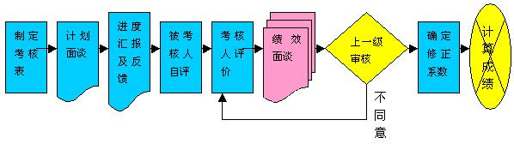
绩效考核通常每月或每季为一个考核周期，在一个考核期开始前由考核人创建考核表，考核期结束后开始对上该月度的工作情况进行考核，评审委员会确定修正系数，最后计算出每张绩效考核表的最终得分。
企业内部每个人至少会扮演流程中的一个角色，中高层经理会扮演两个以上的角色。不同的角色在考核流程中需要在规定的时间完成规定的工作内容，所以扮演两个以上角色的中高层经理在考核流程中的责任就更加重大，他们是绩效考核有效性的关键人物。请看下表（表一）中四个角色在绩效考核流程中应该完成的工作及相对应的时间要求。
（表一）绩效考核流程中四种角色及相对应的工作
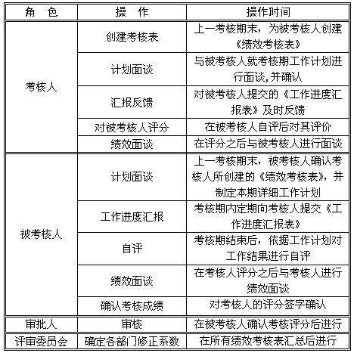
本人设计的绩效考核流程是由九个环节组成的，参与考核的人员只要控制这些关键环节，掌握其中的工作技巧，就可以有成效地完成考核工作。
在上一个考核期末，由考核人为被考核人制定《绩效考核表》是绩效考核流程中的第一个环节，此环节是其它环节的基础。如果在这一环节出现问题，那么后边的环节做得再好也会失去意义。
《绩效考核表》主要包括工作任务、考核标准、权重、自评分数、考核人评分数、考核人意见、考核人签字、被考核人签字、审核人签字等要项。（见表二）
（表二）绩效考核表
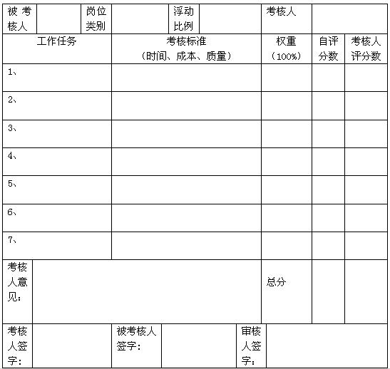
工作任务：工作任务可以分为创新型任务和常规型任务两种，常规任务是指那些周期性的，不再需要被考核人改进的工作。创新型任务是那些需要加以改进工作现状、提高工作效率为目的的工作。考核表中的工作任务应该以创新型任务为主，以常规任务为辅。
工作任务应该符合C-SMART原则，C：顾客导向，即围绕内外部顾客的需求制定工作任务；S：任务是具体的；M：任务是可以衡量的；A：任务是经过努力可以达到的；R；任务是与职责相关的；T：任务是有完成时限的。
考核标准：考核人可以从完成时间、完成质量、成本三个方面设计考核标准，这些考核标准可以是数字的、比例的或者描述性的，同时注意考核标准应该方便收集。
权重：是指各项任务考核期内重要性的比例，各项任务权重这和为100%。分配权重的原则应该是对创新型任务多分配权重，对常规任务少分配权重，而不是以完成任务所需的时间来分配任务的权重。
制定《绩效考核表》时需要注意以下两点：
1、“能力”、“态度”等非任务项目不应该进行考核，因为绩效考核的目的是进行目标管理，是对工作完成结果的评估；虽然被考核人的能力和态度是影响达成目标的重要因素，但是对能力和态度进行考核是一种对工作过程的考核。当然，如果把改变能力和态度被作为一个工作任务来完成是可以进行考核的。“能力”、“态度”一般是作为表现评价的主要项目。
2、如果《绩效考核表》中没有创新型任务，这说明考核人需要重新对被考核人的工作内容进行认识和规划，常规的工作对于被考核人不产生激励作用，工作乏味没有新意，工作效率逐渐降低，长期如此被考核人将会产生跳槽的念头。应该说任何工作都是可以改进的，所以没有创新型任务的《绩效考核表》是不合格的。
接下来考核人要依据《绩效考核表》向被考核人详细说明下一个考核期内被考核人的主要工作任务及考核标准，被考核人也可以根据实际工作情况提出自己的修改意见或建议供考核人参考，这个过程就是第二个环节——计划面谈。
计划面谈是考核人及被考核人就下一考核期计划工作的充分沟通交流过程，考核者把工作任务、目标以及工作价值观传递给被考核者，双方达成共识与承诺。双方经过讨论达成一致后在《绩效考核表》上签字，一式三份，双方各一份，报绩效考核评审委员会一份。如果双方不能达成一致，可以请被考核人的上一级领导即审核人最终确定。
被考核人对《绩效考核表》确认后，还需要制定一份详细的工作计划报考核人。
需要注意的是，在绩效考核流程中，由于各种原因，计划面谈环节经常容易被忽视或省略，如果缺少了这一环节，《绩效考核表》的作用就不能完全发挥。第一，被考核人可能不完全了解考核表中各项任务的重要程度，也可能不完全了解各项考核标准的实际意义，这就会造成重要工作没有按照考核人预先计划完成，从测量学角度考察，考核表的信度低；第二，考核人在制定各项工作任务时，不可能全面了解被考核人的所有工作，制定的考核标准也就可能不符合实际情况，从测量学角度考察，考核表的效度低，所以计划面谈这个环节是不可缺少的。
另外，通过计划面谈还可以起到激励被考核人努力实现计划目标的作用，因为各项工作任务及考核标准是由被考核人参与制定的，即使遇到困难他也会积极的想方设法去完成，完成之后更会有一种个人的成就感。
第三个环节是贯穿整个考核期的，既工作进度汇报及反馈。
进入考核期后，考核人要保持与被考核人的有效沟通，沟通形式主要有口头和书面两种。口头沟通比较灵活，可以随时进行。书面沟通可采用《工作进度汇报表》，一般每周一次或在任务的控制点进行，《工作进度汇报表》包括“工作进展情况”、“下阶段计划”、“已经解决的问题”、“需要上级协调的问题”、“上级工作建议”等项目（见表三）。
表三：
工作进度汇报表 时间范围： 月 日至 月 日
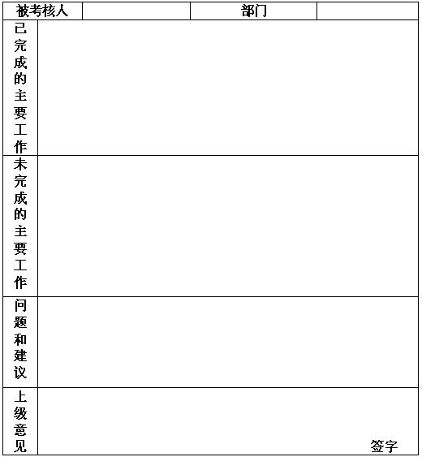
工作进度汇报是目标管理的重要工具，考核人可以从进度汇报中了解被考核人工作进展情况，并及时做出具体的指导；被考核人可以通过进度汇报进行工作总结，提出适当的建议，并获得考核人的指导。另外，工作进度汇报表还可以作为考核期结束后进行考核的重要依据。
应该注意的是，即使考核人与被考核人口头沟通非常及时也不能取代书面沟通形式。相比口头沟通，书面沟通的形式更加系统和正式。
考核期结束后，进入绩效考核的第四个环节——被考核人自评。首先被考核人依据《绩效考核表》、工作计划、《工作进度汇报表》对自己的各项任务逐项进行考核打分。评分时应综合考虑以下三方面因素：
1、完成时间：是否在规定时间完成；
2、完成质量：完成质量如何，是否符合质量标准；
3、成本：完成这项工作所耗费的成本是否有合理的范围之内。
各项工作目标的考核分数，按百分制的分数填写。
总分计算公式：总分=∑每项任务分数*权数
考核等级分值参考标准如下：
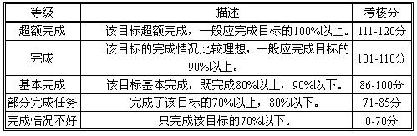
在被考核人自评结束后，由考核人为被考核人进行评分，这是考核流程的第五个环节。评分方法与环节四相同。考核人必须依据客观、公正的原则。
1、 客观，对被考核人的工作完成情况的评价是客观的，反映了被考核人的实际工作情况。
2、 公正，考核人对多个下属的评价要公正对待，一视同仁。
绩效考核不要成为考核人手中挥舞的“大棒”，也不应成为无原则“和稀泥”式的每人都好。一旦考核违反了客观、公正的原则，不仅不能达到激励员工的作用，反而会打击大多数员工的积极性。
考核流程的第六个重要环节是考核人与被考核人进行绩效面谈。考核人评价之后应安排时间与被考核人进行绩效面谈，考核人要表扬被考核人在工作中取得的成绩，对于被考核人的不足方面不是批评而是诚恳地提出改进的建议，引导被考核人提出改进的方法。考核不是为了制造员工间的差距，而是要实事求是地发现员工工作的长处、短处，以扬长避短并改进提高。所以切勿把绩效面谈搞成挑毛病找缺点的机会，更不要将被考核人与其他人进行比较。
在绩效面谈中，被考核人可以对考核人的评分提出自己的不同意见，考核人应该认真听取，了解被考核人的确切意思。对于正确的意见考核人应该接受，并更改原先的评分；对于不正确的意见，考核人要耐心解释。如果对于考核人的评分达成一致，双方在《绩效考核表》上签字确认，如果不能达成一致，可以提交审核人决定。如果被考核人对审核人的意见也不能接受可以提交评审委员会作最终决定。
在考核人评分之后，为了保证部门内部评分的客观与公正，流程中还有第七个环节——上一级审核。经考核人与被考核人签字确认的《绩效考核表》要交由考核人的上一级主管进行审核，对有疑义的考核表审核人可以退回考核人，考核人调整考核分数，与被考核人面谈并确认后再递交审批人。经过审核人审核签字的《绩效考核表》将提交评审委员会，绩效考核流程进入第八个环节——确定修正系数。
各部门《绩效考核表》汇总至绩效考核委员会，由专人对各部门考核成绩进行统计汇总，形成《各部门考核成绩汇总表》，内容包括“部门”、“最高分”、“最低分”、“平均分”、“修正系数区间”、“修正系数”等项目，报评审委员会（见表四）。
表四：各部门考核成绩汇总表
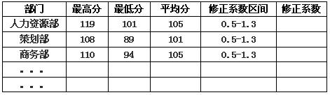
从《各部门考核成绩汇总表》可以观察出，与考核期的实际工作情况相比，有的部门考核尺度松，考核成绩相对会偏高，有的部门考核尺度严格，考核成绩相对会偏低，这是一种系统误差，是由于考核人和审核人的不同造成的，可以通过用一个系数进行修正。修正系数就是为了修正各部门在评分过程中由于不同考核人员考核标准不统一而造成的分数差异的数值。
修正系数由评审委员会共同讨论确定。对于考核尺度严格、考核成绩偏低的部门，可以给出一个大于1的系数；也可以对于考核尺度松、考核成绩偏高的部门，给出一个小于1的系数。
应该注意的是，修正系数不能与部门考核成绩混淆。部门考核成绩是客观的，是对部门考核期内任务完成情况的评估；修正系数是主观的，是对各部门考核标准不统一而进行的修正。
考核流程的最后一个环节是计算每个人的最终考核成绩，由绩效考核专门人员负责。个人最终考核成绩由自评成绩、考核人评成绩、修正系数确定。一般自评成绩占30-40%，考核人评成绩占60-70%。公式1以自评成绩占30%为例：
公式1：个人最终考核成绩=修正系数*（自评成绩*30%+考核人评成绩*70%）
如果在公司内部还另外进行部门考核，那么个人最终考核成绩还应该考虑部门考核成绩的影响。根据企业文化不同，部门考核成绩在个人考核成绩中有两种体现形式，一种是鼓励团队精神的设计，如公式2；另一种是鼓励个人发挥兼顾团队精神的设计，如公式3：
公式2：个人最终考核成绩=修正系数*部门成绩/100（自评成绩*30%+考核人评成绩*70%）
公式3：个人最终考核成绩=修正系数*（自评成绩*20%+考核人评成绩*40%+部门成绩*40%）
当然，任何一套好的绩效考核流程也不是放之四海皆准的灵丹妙药，我介绍的这套绩效考核流程也不是适合所有企业，根据我的经验，引入这套考核流程的企业应该符合以下的条件：
第一， 高层管理者要参与到绩效考核流程中；
第二， 企业有健全而相对稳定的组织结构，部门职能划分清晰明确；
第三， 各岗位有清晰的岗位说明书和岗位工作流程；
第四， 企业人员有较高的个人素质；
第五， 企业正在实行目标管理。

